一、创建虚拟机
- 点击文件，新建虚拟机，选择推荐，然后点击安装程序光盘映像文件iso，选择ubuntu-18.04.6-desktop-amd64.iso,点击下一步，创建全名，用户名为master(或者自己喜欢的名称)，密码设置123456（可自定义）。
- 点击下一步，虚拟机名称设置为master，位置自定义（建议单独存放在一个固定文件夹内）。
- 点击下一步，最大磁盘大小设置为100GB（可自定义），将虚拟磁盘拆分成多个文件。
- 点击下一步，自定义硬件，内存建议最高可设置14~15GB，最小设置10~11GB（因为之后需要在Ubuntu搭建docker及三个容器），处理器内核数量最小可设置为2，处理器数量最小可设置2；处理器内核数量最大可设置为3，处理器数量最大可设置3。点击关闭，点击完成。

二、master虚拟机基本设置（包括屏幕分辨率、源）

- 进入到虚拟机后，先打开setting，点击Devices，右侧有resolution，选择适合自己电脑的分辨率
- 点击software&update ，点击Download from: Server for United States，点击others，滑动鼠标上移，选择china，点击mirrors.aliyun.com，点击choose Server,
输入密码，点击close退出，会有弹窗，点击reload，等待下载完成。
- 源换完成之后，建议ping 8.8.8.8 判断时候是否能连通外网，一般情况，在DNS正常，ip能自动识别的情况下，Ubuntu系统内的浏览器能够打开，并且ping 8.8.8.8显示正常。
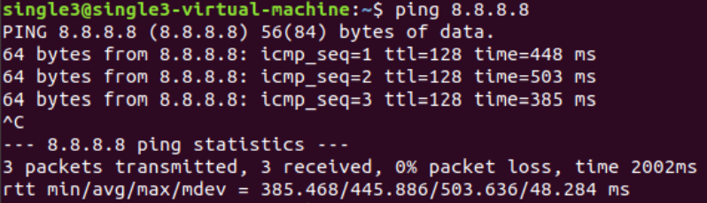

三、安装docker

- 在虚拟机内部进入火狐浏览器，进入网址https://www.cnblogs.com/lanyusky/p/19187095

将里面的内容复制粘贴即可。执行完成之后测试docker -v是否有版本信息。（注意，第三步可以替换国内镜像源可以选择性不做，因为之后会把master-single.tar提交到docker镜像，如果需要在docker服务器拉取镜像可以把里面的镜像源替换成上面那些。）

四、使用共享文件夹

- 关闭虚拟机。右击master，点击设置，点击选项，点击共享文件夹，点击总是启用，点击添加，把含有master-single.tar的文件夹路径放进去，名称可以随便取，但是建议和文件夹名称一致。（视频内部master-single.tar存放在C盘的tar里，当然放别的地方也可以）。然后打开虚拟机。
- 等一会，进入Ubuntu之后，打开终端，输入命令vmware-hgfsclient，一般有两种情况，第一种没按open-vm-tools，把这个工具sudo apt install open-vm-tools安装一下，第二种情况是空的，这是正常情况，接下来先建一个文件夹 sudo mkdir -p /mnt/hgfs/tar 建好之后，接下来挂载共享文件夹，输入
sudo mount -t fuse.vmhgfs-fuse .host:/tar /mnt/hgfs/tar -o defaults,rw,allow_other,uid=1000,gid=1000
输入完成之后，ls /mnt/hgfs/tar ，就会发现master-single.tar已经在里面了，接下来把master-single.tar cp(复制)到需要的路径里就可以了，视频里自己直接复制到/opt里了。这个时候你可以再输入一下vmware-hgfsclient，就可以发现里面有tar了。

注明：如果上面博客失效，按一下步骤执行
- docker -v
- sudo apt update
- sudo apt install -y ca-certificates curl
- sudo install -m 0755 -d /etc/apt/keyrings
- sudo curl -fsSL http://mirrors.aliyun.com/docker-ce/linux/ubuntu/gpg -o /etc/apt/keyrings/docker.asc
- sudo chmod a+r /etc/apt/keyrings/docker.asc
- echo \
"deb [arch=$(dpkg --print-architecture) signed-by=/etc/apt/keyrings/docker.asc] http://mirrors.aliyun.com/docker-ce/linux/ubuntu \
$(. /etc/os-release && echo "${UBUNTU_CODENAME:-$VERSION_CODENAME}") stable" | \
sudo tee /etc/apt/sources.list.d/docker.list > /dev/null
- sudo apt update
- sudo apt install -y docker-ce docker-ce-cli containerd.io docker-buildx-plugin docker-compose-plugin
- docker -v
- 配置国内镜像
- sudo vim /etc/docker/daemon.json
- {
"registry-mirrors": [
"https://docker.m.daocloud.io",
"http://hub-mirror.c.163.com",
"https://docker.nju.edu.cn"
]
}

- sudo systemctl restart docker
- sudo docker info

